**BỘ CÔNG THƯƠNG**

**TRƯỜNG ĐẠI HỌC CÔNG NGHIỆP THỰC PHẨM**

**THÀNH PHỐ HỒ CHÍ MINH**

**ĐỒ ÁN KẾT THÚC MÔN HỌC**

**XÂY DỰNG ỨNG DỤNG CHAT**

**GVHD: ThS. Nguyễn Văn Thịnh**

**Sinh viên thực hiện**:

1. Trần Công Hùng – 2001190555 – 10DHTH2
2. Dương Thị Huỳnh Như – 2001190718 – 10DHTH2
3. Trần Hoà Thuận – 2001190848 – 10DHTH8

**TP. HỒ CHÍ MINH, THÁNG 09 NĂM 2021**

**BỘ CÔNG THƯƠNG**

**TRƯỜNG ĐẠI HỌC CÔNG NGHIỆP THỰC PHẨM**

**THÀNH PHỐ HỒ CHÍ MINH**

**ĐỒ ÁN KẾT THÚC MÔN HỌC**

**XÂY DỰNG ỨNG DỤNG CHAT**

**GVHD: ThS. Nguyễn Văn Thịnh**

**Sinh viên thực hiện**:

1. Trần Công Hùng – 2001190555 – 10DHTH2
2. Dương Thị Huỳnh Như – 2001190718 – 10DHTH2
3. Trần Hoà Thuận – 2001190848 – 10DHTH8

**TP. HỒ CHÍ MINH, THÁNG 09 NĂM 2021**

BẢNG PHÂN CÔNG NHIỆM VỤ

|  |  |  |  |
| --- | --- | --- | --- |
| **STT** | **HỌ VÀ TÊN** | **PHÂN CÔNG** | **MỨC ĐỘ HOÀN THÀNH** |
| 1 | Trần Công Hùng | Thiết kế giao diện, socket, code chính client , code phụ SQL | 100% |
| 2 | Dương Thị Huỳnh Như | Code chính SQL, code chính Server, word, power point | 100% |
| 3 | Trần Hoà Thuận | 0 | 0 |

LỜI CAM ĐOAN

Chúng em xin cam đoan đây là công trình nghiên cứu của riêng chúng em. Các số liệu, kết quả nêu trong đồ án là trung thực và chưa từng được ai công bố trong bất kỳ công trình nào khác.

Chúng em xin cam đoan rằng mọi sự giúp đỡ cho việc thực hiện đồ án này đã được cảm ơn và các thông tin trích dẫn trong đồ án đã được chỉ rõ nguồn gốc.

Sinh viên thực hiện Đồ án

(Đại diện ký tên)

Như

Dương Thị Huỳnh Như

LỜI MỞ ĐẦU

Ngày nay, cách mạng công nghiệp 4.0 đã trở thành xu thế phát triển tất yếu của toàn thế giới. Để nắm bắt được cơ hội này, những năm gần đây Việt Nam bắt đầu chuyển đổi số và số hóa mạnh mẽ hơn bao giờ hết. Nền tảng số đã thúc đẩy các ngành cải tiến mô hình, tạo ra nhiều ngành công nghiệp mới, mang đến trải nghiệm cho người dùng tốt hơn, giúp kinh tế - đời sống xã hội Việt Nam phát triển lên một tầm cao mới.

Mặt khác, đại dịch COVID-19 bùng phát trong khoảng hơn 1 năm trở lại đây, khi mà giãn cách xã hội và WFH – Work Form Home là điều tất yếu và số hóa tại Việt Nam đã phát triển nay lại càng phát triển hơn. Ở giai đoạn này, nhu cầu liên lạc của tất cả mọi người trong những chuỗi ngày căng thẳng cùng nhau chống đại dịch là rất lớn. Trong đó việc liên lạc thông qua một ứng dụng mà không cần tốn bất cứ chi phí nào chỉ cần người sử dụng có thiết bị có kết nối internet được nhiều người rất quan tâm. Nhận biết được nhu cầu đó, nhóm em xin phép chọn đề tài “Xây dựng ứng dụng chat” làm đề tài đồ án kết thúc học phần Công nghệ JAVA. Trong quá trình thực hiện, nhóm em đã rất cố gắng nhưng khó có thể tránh khỏi những thiếu sót nhất định. Chúng em rất mong nhận được những góp ý và đánh giá từ Thầy để bài làm được hoàn thiện hơn.

Chúng em xin chân thành cảm ơn!

DANH MỤC BẢNG

**Bảng 3.1 Bảng User_Account** 6

**Bảng 3.2 Bảng Message_s** 7

**Bảng 3.3 Bảng Notifications** 7

**Bảng 3.4 Bảng Friends** 8

**Bảng 3.5 Bảng Groups** 8

**Bảng 3.6 Bảng Group_Member** 9

**Bảng 3.7 Bảng Group_Messages** 9

DANH MỤC HÌNH ẢNH

Hình 2.1 Mô hình thiết kế 2

Hình 3.1 Ràng buộc bảng Friends 10

Hình 3.2 Ràng buộc bảng Group_Member 10

Hình 3.3 Ràng buộc bảng Group_Messages 10

Hình 3.4 Ràng buộc bảng Messages_S 11

Hình 3.5 Ràng buộc bảng Notifications 11

Hình 3.6 Bảng Group_Member – Trigger 1 11

Hình 3.7 Bảng Group_Member – Trigger 2 12

Hình 3.8 Bảng Group_Member – Trigger 3 12

Hình 3.9 Bảng User_Account Trigger 12

Hình 3.10 Lược đồ quan hệ 13

Hình 3.11 Cấu trúc cây thư mục Server 17

Hình 3.12 Cấu trúc cây thư mục 17

Hình 3.13 Cấu trúc cây thư mục Client 18

Hình 4.1 Màn hình Server 19

Hình 4.2 Màn hình đăng nhập 19

Hình 4.3 Màn hình đăng ký 20

Hình 4.4 Màn hình nhập mã xác nhận đăng ký 20

Hình 4.5 Màn hình quên mật khẩu 21

Hình 4.6 Màn hình sau khi đăng nhập 21

Hình 4.8 Màn hình cài đặt tài khoản cá nhân 22

Hình 4.7 Màn hình cập nhật lại ảnh đại diện 22

Hình 4.9 Cập nhật lại thông tin cá nhân 23

Hình 4.10 Màn hình gửi và nhận file 1 23

Hình 4.11 Màn hình xem hình ảnh 24

Hình 4.12 Màn hình gửi và nhận file 2 24

Hình 4.13 Màn hình tải file về 24

Hình 4.14 Màn hình sau khi tải file thành công 25

Hình 4.15 Màn hình danh sách nhóm 26

Hình 4.16 Màn hình lọc danh sách nhóm 26

Hình 4.17 Màn hình tạo nhóm 27

Hình 4.18 Màn hình đổi tên nhóm 28

Hình 4.19 Màn hình rời nhóm 28

**MỤC LỤC**

DANH MỤC BẢNG iii

DANH MỤC HÌNH ẢNH iv

CHƯƠNG 1 GIỚI THIỆU ĐỀ TÀI 1

1.1 Đặt vấn đề 1

1.2 Mục tiêu đề tài 1

CHƯƠNG 2 PHÂN TÍCH ĐỀ TÀI 2

2.1 Mô tả hệ thống: 2

2.2 Yêu cầu chức năng: 3

2.2.1 User: 3

2.2.2 Chat: 3

2.2.3 Group: 4

2.2.4 Server: 5

CHƯƠNG 3 THIẾT KẾ 6

3.1 Thiết kế cơ sở dữ liệu: 6

3.1.1 Các bảng cơ sở dữ liệu: 6

3.1.2 Ràng buộc toàn vẹn: 10

3.1.3 Lược đồ quan hệ: 13

3.2 Cấu trúc cây thư mục: 13

CHƯƠNG 4 CÀI ĐẶT CHƯƠNG TRÌNH 19

4.1 Hướng dẫn cài đặt 19

4.2 Bố cục ứng dụng: 19

CHƯƠNG 5 TỔNG KẾT VÀ ĐỊNH HƯỚNG PHÁT TRIỂN 30

5.1 Tổng kết: 30

5.2 Nhược điểm & định hướng phát triển: 30

TÀI LIỆU THAM KHẢO 31

HƯỚNG DẪN SỬ DỤNG 31

https://hufiedu-my.sharepoint.com/:w:/r/personal/2001190555_hufi_edu_vn/_layouts/15/Doc.aspx?sourcedoc=%7B176185cd-c78a-4c05-918f-99f2982fba46%7D&action=default&cid=ae0bcd4f-d0c8-4a3a-9edd-0609790050c4 31

# GIỚI THIỆU ĐỀ TÀI

## Đặt vấn đề

Trong giai đoạn đại dịch COVID-19 bùng phát trong khoảng hơn 1 năm trở lại đây, khi mà giãn cách xã hội và WFH – Work Form Home là điều tất yếu thì nhu cầu liên lạc của tất cả mọi người trong những chuỗi ngày căng thẳng này là rất lớn. Trong đó việc liên lạc qua một ứng dụng chỉ với thiết bị được kết nối được nhiều người rất quan tâm. Nắm bắt được nhu cầu trên chúng em đã quyết định xây dựng một ứng dụng chat để phục vụ cho nhu cầu liên lạc của tất cả mọi người và để chúng em nghiên cứu, phát triển hơn trong thời gian tới.

## Mục tiêu đề tài

Từ yêu cầu được đặt ra như trên, nhóm chúng em đã nghiên cứu và xây dựng ứng dụng chat “SchatZ”. SChatZ được xây dựng với mong muốn đem đến trải nghiệm trong quá trình liên lạc tốt nhất cho người dùng .

# PHÂN TÍCH ĐỀ TÀI

## Mô tả hệ thống:

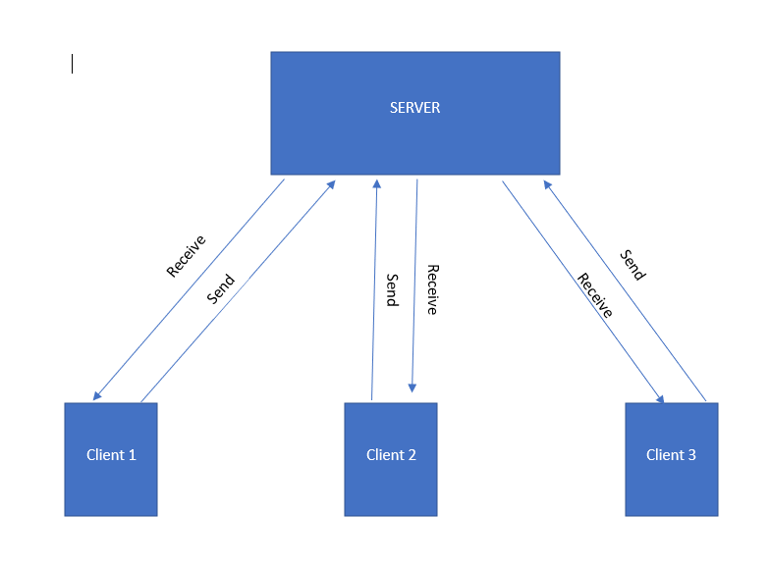Ứng dụng app chat ‘Schatz’ cần xây dựng một hệ thống: Người dùng chỉ cần có thiết bị bất kỳ có kết nối Internet là có thể dễ dàng đăng nhập và sử dụng tất cả chức năng của ứng dụng.

**Hình 2.1 Mô hình thiết kế**

Người dùng khi đăng ký 1 hoặc nhiều tài khoản bất kỳ tài khoản nếu muốn chỉ cần không trùng lập username. Một email có thể đăng ký nhiều tài khoản

Người dùng khi đăng nhập vào ứng dụng thành công có thể đăng xuất bất cứ khi nào nếu muốn, tham gia gửi tin nhắn qua lại dưới hình thức văn bản, media, loại file bất kỳ, sticker, tải và nhận các file vừa gửi, tham gia vào các nhóm chat với người dùng khác, cập nhật thông tin cá nhân của bản thân, đổi và quên mật khẩu tài khoản dùng chỉ cần có email, đổi tên nhóm, thêm các người dùng khác vào nhóm, lọc nhóm và rời nhóm nếu muốn.

Server sẽ nhận tất cả dữ liệu từ phía người dùng sau đó gửi qua client để truy xuất và thực thi ứng dụng.

## Yêu cầu chức năng:

### User:

#### Chức năng đăng ký và đăng nhập:

Đây là chức năng dành cho người dùng khi muốn truy cập vào ứng dụng Schatz , người dùng sẽ phải đăng ký bằng cách nhập tất cả thông tin được hệ thống yêu cầu .Sau khi đăng ký thành công, người dùng có thể sử dụng tài khoản vừa tạo bằng cách đăng nhập vào app trong các lần truy cập sau.

#### Chức năng quên mật khẩu:

Đây là chức năng sử dụng với người dùng đã đăng ký thành công nhưng quên mật khẩu vào những lần truy cập sau đó

#### Chức năng đổi mật khẩu:

Đây là chức năng dành cho người dùng đã đăng ký thành công và muốn đổi mật khẩu tài khoản truy cập

#### Chức năng cập nhật thông tin:

Đây là chức năng dành cho người dùng đã đăng ký thành công và muốn thay đổi thông tin cá nhân của bản thân. Tuy nhiên Username là mặc định không thể thay đổi.

#### Chức năng đổi ảnh đại diện.

Đây là chức năng dành cho người dùng đã đăng ký thành công và muốn thay đổi ảnh đại diện cá nhân của bản thân.

#### Chức năng tạo group:

Đây là chức năng dành cho người dùng đã đăng ký thành công và muốn tạo nhóm với người dùng đã đăng ký thành công khác.

### Chat:

#### Chức năng chat văn bản:

Chức năng gửi và nhận văn bản giữa người dùng hoặc nhóm .

#### Chức năng chat media:

Chức năng gửi và nhận các file media giữa người dùng hoặc nhóm.

#### Chức năng chat file:

Chức năng gửi và nhận file ( ví dụ: word, txt, excel,..) giữa người dùng hoặc nhóm.

#### Chức năng tải file đã gửi hoặc đã nhận:

Chức năng tải về file đã gửi hoặc đã nhận đối với người dùng.

#### Chức năng tải media đã gửi hoặc đã nhận:

Chức năng tải về file media đã gửi hoặc đã nhận đối với người dùng.

#### Chức năng chat sticker:

Chức năng gửi và nhận sticker giữa người dùng hoặc nhóm.

### Group:

#### Chức năng chat văn bản:

Chức năng gửi và nhận văn bản giữa các thành viên trong nhóm.

#### Chức năng chat media:

Chức năng gửi và nhận file media giữa các thành viên trong nhóm.

#### Chức năng chat file:

Chức năng gửi và nhận file (Ví dụ: word, txt, excel,…) giữa các thành viên trong nhóm.

#### Chức năng tải file đã gửi hoặc đã nhận:

Chức năng tải các file đã gửi hoặc đã nhận đối với các thành viên trong nhóm.

#### Chức năng tải media đã gửi hoặc đã nhận:

Chức năng tải các file media đã gửi hoặc đã nhận đối với các thành viên trong nhóm.

#### Chức năng chat sticker:

Chức năng gửi và nhận sticker giữa các thành viên trong nhóm.

#### Chức năng rời nhóm:

Đây là chức năng dành cho người dùng đã đăng ký thành công khi không muốn tham gia vào một nhóm chat bất kỳ nào đó.

#### Chức năng tạo nhóm:

Đây là chức năng dành cho người dùng đã đăng ký thành công và muốn trao đổi các thông tin với nhiều người dùng khác.

#### Chức năng đổi tên nhóm:

Đây là chức năng dành cho người dùng đã đăng ký thành công và không muốn làm thành viên cho một nhóm bất kỳ đang tham gia.

#### Chức năng thêm thành viên vào nhóm:

Đây là chức năng dành cho người dùng đã đăng ký thành công và đang là thành viên trong một nhóm.

#### Chức năng lọc nhóm do user tạo ra:

Đây là chức năng dành cho người dùng đã đăng ký thành công và muốn lọc các nhóm đang tham gia với cương vị là thành viên trong nhóm đó.

### Server:

#### Chức năng load dữ liệu cho client:

Đây là chức năng ở phía Server, dùng để load tất cả dữ liệu qua phía client.

#### Chức năng nhận dữ liệu:

Đây là chức năng ở phía Server, dùng để nhận tất cả dữ liệu từ phía người dùng nhập vào.

#### Chức năng cập nhật user online:

Đây là chức năng ở phía Server, dùng cập nhận trạng thái online của người dùng.

# THIẾT KẾ

## Thiết kế cơ sở dữ liệu:

### Các bảng cơ sở dữ liệu:

#### .Bảng USER_ACCOUNT:

**Bảng 3.1 Bảng User_Account**

|  |  |  |  |
| --- | --- | --- | --- |
| **Tên thuộc tính** | **Kiểu dữ liệu** | **Mô tả** | **Ràng buộc** |
| ID | Int Identity | ID người dùng | Not Null |
| NAME | Nvarchar(50) | Tên người dùng | Not Null |
| SURNAME | Nvarchar(50) | Họ người dùng | Not Null |
| USERNAME | Nvarchar(50) | Tên đăng nhập | Not Null |
| PASSWORD | Varchar(50) | Mật khẩu | Not Null |
| SEX | Int | Giới tính | Not Null |
| EMAIL | Varchar(50) | Email |  |
| ADDRESS | Nvarchar(100) | Địa chỉ |  |
| YEAR_OF_BIRTH | Datetime | Ngày/tháng/năm sinh |  |
| STATUS | Int | Trạng thái hoạt động |  |
| AVATAR | Nvarchar(100) | Ảnh đại diện |  |
| BACKGROUND | Nvarchar(100) | Ảnh bìa |  |

#### .Bảng MESSAGE_S;

**Bảng 3.2 Bảng Message_s**

|  |  |  |  |
| --- | --- | --- | --- |
| **Tên thuộc tính** | **Kiểu dữ liệu** | **Mô tả** | **Ràng buộc** |
| ID | Int Identity | ID bảng | Not Null |
| ID_FRIEND | Int | ID bạn bè |  |
| ID_SEND | Int | ID gửi |  |
| ID_RECEIVE | Int | ID nhận |  |
| CONTENT | Ntext | Nội dung |  |
| STATUS | Int ( Null Default(1)) | Trạng thái tin nhắn |  |
| DATE_OF_SEND | Datetime | Thời gian gửi đi tin nhắn |  |
| TYPE | Int( Null Default(0)) | Loại nội dung tin nhắn: - 0: Text  -1:Hình ảnh  -2:File  -3:Sticker  -4:Mp3 |  |

#### .Bảng NOTIFICATIONS:

**Bảng 3.3 Bảng Notifications**

|  |  |  |  |
| --- | --- | --- | --- |
| **Tên thuộc tính** | **Kiểu dữ liệu** | **Mô tả** | **Ràng buộc** |
| ID | Int Identity | ID bảng | Not Null |
| ID_USER | Int | ID người dùng |  |
| CONTENT | Ntext | Nội dung thông báo |  |
| DATE_TIME | Datetime | Thời gian thông báo |  |
| TYPE | Int (Null Default(0) | Loại thông báo |  |
| TITLE | Nvarchar(max) | Tiêu đề thông báo |  |

#### Bảng FRIENDS:

**Bảng 3.4 Bảng Friends**

|  |  |  |  |
| --- | --- | --- | --- |
| **Tên thuộc tính** | **Kiểu dữ liệu** | **Mô tả** | **Ràng buộc** |
| ID | Int Identity | ID bảng | Not Null |
| USER1 | Int | ID người dùng 1 |  |
| USER2 | Int | ID người dùng 2 |  |
| STATUS | Int | Trạng thái hoạt động |  |

#### Bảng GROUPS:

**Bảng 3.5 Bảng Groups**

|  |  |  |  |
| --- | --- | --- | --- |
| **Tên thuộc tính** | **Kiểu dữ liệu** | **Mô tả** | **Ràng buộc** |
| ID | Int Identity | ID bảng nhóm | Not Null |
| NAME | Nvarchar(255) | Tên nhóm |  |
| DATE_TIME | Datetime (Null Default(getdate)) | Thời gian |  |
| AVARTAR | Nvarchar(100) | Ảnh đại diện nhóm |  |
| NUMBERMEMBER | Int | STT thành viên |  |

#### .Bảng GROUP_MEMBER:

**Bảng 3.6 Bảng Group_Member**

|  |  |  |  |
| --- | --- | --- | --- |
| **Tên thuộc tính** | **Kiểu dữ liệu** | **Mô tả** | **Ràng buộc** |
| ID | Int Identity | ID bảng | Not Null |
| ID_GROUP | Int | ID nhóm |  |
| ID_USER | Int | ID thành viên trong nhóm |  |
| TYPE | Int (Null Default(2)) | Cấp bậc thành viên:  - 0: Trưởng nhóm.  - 1: Thành viên |  |

#### Bảng GROUP_MESSAGES:

**Bảng 3.7 Bảng Group_Messages**

|  |  |  |  |
| --- | --- | --- | --- |
| **Tên thuộc tính** | **Kiểu dữ liệu** | **Mô tả** | **Ràng buộc** |
| ID | Int Identity | ID bảng | NOT NULL |
| ID_GROUP | Int | ID nhóm |  |
| ID_USER | Int | ID thành viên trong nhóm |  |
| CONTENT | ntext | Nội dung |  |
| TYPE | Int | Loại nội dung tin nhắn:  - 0: Text  -1:Hình ảnh  -2:File  -3:Sticker  -4:Mp3 |  |
| DATE_OF_SEND | datetime | Thời gian gửi đi tin nhắn |  |

### Ràng buộc toàn vẹn:

#### Ràng buộc :

* ***Bảng Friends:***

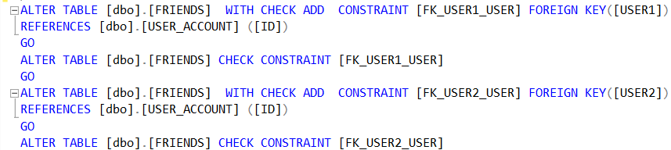Ràng buộc khoá ngoại giữa bảng Friends và bảng User_Account

**Hình 3.1 Ràng buộc bảng Friends**

* ***Bảng Group_Member***

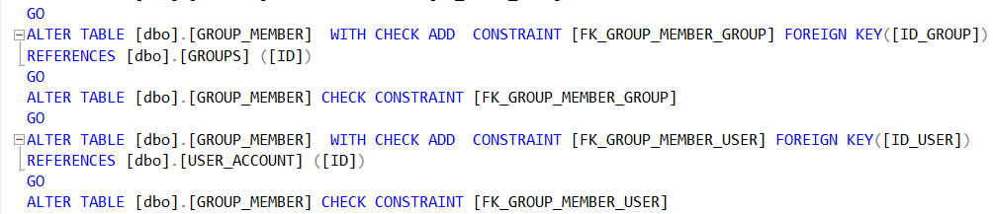Ràng buộc khoá ngoại giữa bảng Group_Member và bảng Groups

**Hình 3.2 Ràng buộc bảng Group_Member**

* ***Bảng Group_Message***

Ràng buộc khoá ngoại của bảng Group_Messages và bảng Groups.

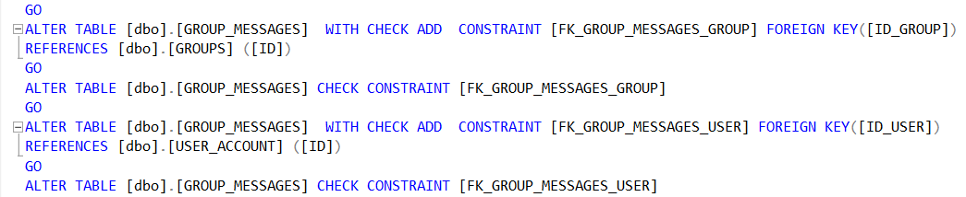Ràng buộc khoá ngoại của bảng Group_Messages và bảng User_Account.

**Hình 3.3 Ràng buộc bảng Group_Messages**

* ***Bảng Message_S***

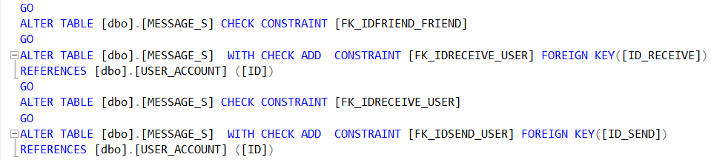Ràng buộc khoá ngoại bảng Message_S và bảng User_Account.

**Hình 3.4 Ràng buộc bảng Messages_S**

* **Bảng Notifications**

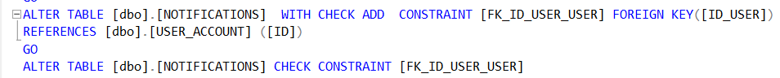Ràng buộc khoá ngoại của bảng Notifications và bảng User_Account.

**Hình 3.5 Ràng buộc bảng Notifications**

#### Trigger:

* ***Bảng Group_Member***
* 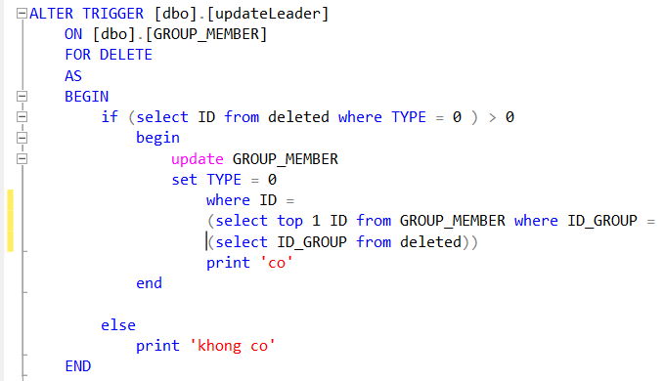Kiểm tra thành viên rời khỏi nhóm có phải là trưởng nhóm hay không. Nếu là trưởng nhóm thì sẽ cập nhật trưởng nhóm với người tham gia thứ 2 trong nhóm sẽ là trưởng nhóm mới.

**Hình 3.6 Bảng Group_Member – Trigger 1**

* Graphical user interface, text, application, email

  Description automatically generatedCập nhật lại số lượng thành viên cho bảng Group khi insert hay delete 1 thành viên nào đó trong Group sẽ cập nhật lại số lượng thành viên

**Hình 3.7 Bảng Group_Member – Trigger 2**

* Graphical user interface, text, application

  Description automatically generatedKhi xóa một thành viên trên bảng thành viên thuộc 1 Group thì sẽ kiểm tra tổng số thành viên còn lại nếu bằng 0 thì Group đó được xóa

**Hình 3.8 Bảng Group_Member – Trigger 3**

* ***Bảng User_Account***

Khi đăng ký tài khoản thì sẽ cập nhật trạng thái bạn bè với các tài khoản đã tạo trước đó (do chưa có tính năng kết bạn)

Hình 3.9 Bảng User_Account Trigger

### Diagram Description automatically generatedLược đồ quan hệ:

Hình 3.10 Lược đồ quan hệ

## Cấu trúc cây thư mục:

**||--**App_Chatv4

**|| ||--**client.dto/

|| ||--CheckListItem_DTO.java

|| ||--Setting_DTO.java

**|| ||--**client.gui/

|| ||--Client_GUI.java

|| ||--ModalMenu.java

|| ||--SocketCommunication.java

**|| ||--**client.gui.center.chat/

|| ||--ChatBottom_GUI.java

|| ||--ChatCenter.java

|| ||--ChatFile.java

|| ||--ChatImage.java

|| ||--ChatInfo.java

|| ||--ChatItem.java

|| ||--ChatLeft.java

|| ||--ChatLine.java

|| ||--ChatMp3.java

|| ||--ChatRight.java

|| ||--ChatSticker.java

|| ||--ChatText.java

|| ||--ChatTop_GUI.java

|| ||--Chat_GUI.java

|| ||--FileInfo.java

|| ||--FileItem.java

**|| ||--**client.gui.center.group/

|| ||--GroupCenter.java

|| ||--GroupHeader.java

|| ||--GroupItem.java

|| ||--Group_GUI.java

|| ||--InfoGroupChat.java

|| ||--ItemInfo.java

|| ||--ListFriendCheckRender.java

|| ||--SeeALL.java

**|| ||--**client.gui.dialog/

|| ||--AddGroup.java

|| ||--AddMess.java

|| ||--ChangePassword.java

|| ||--ChangePasswordInfo.java

|| ||--ForgotPassword.java

|| ||--SettingAccount.java

|| ||--UpdateAvartar.java

|| ||--VersionInfo.java

|| ||--showImage.java

**|| ||--**client.gui.menuleft/

|| ||--Header.java

|| ||--Menu_GUI.java

|| ||--Menu_Left.java

**|| ||--**client.gui.menuleft.home_one/

|| ||--ListChat.java

|| ||--ListChatItem.java

|| ||--ListChatRender.java

|| ||--ListChat_Header.java

|| ||--MessageGroupListRender.java

**|| ||--**client.gui.menuleft.home_three/

|| ||--ListNotification_GUI.java

|| ||--NotificationRender.java

**|| ||--**client.gui.menuleft.home_two/

|| ||--ListFriend.java

|| ||--ListFriendRender.java

**|| ||--**client.gui.publicloading/

|| ||--LoadGroupChat.java

|| ||--LoadHome.java

|| ||--LoadListChat.java

|| ||--LoadSize.java

|| ||--LoadSizeGroup.java

|| ||--PublicLoading.java

|| ||--UpdateList.java

**|| ||--**client.gui.publicevent/

|| ||--ChatStickerEvent.java

|| ||--EventDisposeFrame.java

|| ||--EventForgotPassword.java

|| ||--EventGroupChat.java

|| ||--EventImageView.java

|| ||--EventPersonChat.java

|| ||--EventReceiveMess.java

|| ||--EventSendToServer.java

|| ||--EventViewModal.java

|| ||--PublicEvent.java

|| ||--ReceiveMessageLoadDataChat.java

|| ||--SeeAllInfoGroup.java

|| ||--ShowSetting.java

**|| ||--**data.assets.emoji

**|| ||--**data.assets.iconfile

**|| ||--**data.assets.icons

**|| ||--**data.assets.icons.icon

**|| ||--**data.assets.icons.icon.logo

**|| ||--**data.assets.images

**|| ||--**data.assets.mp3

**|| ||--**data.assets.stickers.stick1

**|| ||--**data.assets.stickers.stick2

**|| ||--**data.assets.stickers.stick3

**|| ||--**lib/

|| ||--DataTimeFormat.java

|| ||--FontSchatz.java

|| ||--Fun.java

|| ||--ImageAvatar.java

|| ||--JIMSendTextPane.java

|| ||--Line.java

|| ||--ModernScrollBarUI.java

|| ||--PictureBox.java

|| ||--ScrollBar.java

**||--**Model

**|| ||--**pojo/

|| ||--DataFile.java

|| ||--Friends.java

|| ||--Group.java

|| ||--GroupMember.java

|| ||--GroupMessage.java

|| ||--ListChatGroup.java

|| ||--ListChatPeople.java

|| ||--Message.java

|| ||--Notifications.java

|| ||--PeopleMessage.java

|| ||--User_account.java

**||--**Server

**|| ||--**dao/

**|| ||--**data.background/

|| ||--….jpg

**|| ||--**data.data_default/

|| ||--….jpg

**|| ||--**data.fileupload

**|| ||--**data.uploadAvatar

**|| ||--**fun/

**|| ||--**gui/

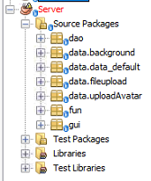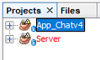

Hình 3.11 Cấu trúc cây thư mục Server

Hình 3.12 Cấu trúc cây thư mục

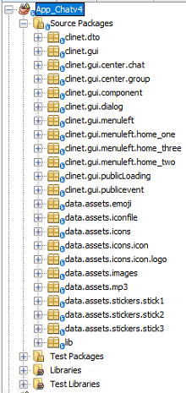

Hình 3.13 Cấu trúc cây thư mục Client

# CÀI ĐẶT CHƯƠNG TRÌNH

## Hướng dẫn cài đặt

* Cây thư mục của để cài đặt của ứng dụng chát:

Hình 4.0:Hướng dẫn cài đặt

* Thư mục “Source code” chứ 2 project “Server” và “Client”:
  + Bước 1:
    - Mở 2 chương trình lên là add các file “jar” vào để chạy chương trình:
      * Với client add tất cả các file “jar” trong thư mục “jar_client”.
      * Với server tương tự add tất cả các file “jar” trong thư mục “jar_server”
  + Bước 2:
    - Cài đặt cơ sở dữ liệu:
      * Ở thư mục “Database” có 2 file “schatz.sql” và “schatz.bak”

Ta chỉ cần cài đặt 1 trong 2 file. Nên cài đặt “schatz.bak” để có dữ liệu sẵn.

* + - * Ở phía server ta cần cấu hình lại tên servername để kết nối tới database.

## Bố cục ứng dụng:

Ứng dụng được chia làm 2 mô hình chính là mô hình phía client và mô hình phía server.

Phía server có nhiệm vụ nhận tất cả thông tin từ người dùng và gửi sang phía client để truy xuất ra dữ liệu.

* Graphical user interface, text

  Description automatically generatedĐể chạy chương trình đầu tiên ta khởi động Server -> Chọn Start Server.

Hình 4.1 Màn hình Server

* Sau đó chạy chương trình phía Client sẽ hiện lên của sổ.

Hình 4.2 Màn hình đăng nhập

* Người dùng có thể đăng ký nếu chưa có tài khoản

Hình 4.3 Màn hình đăng ký

* Sau khi đăng ký thành công sẽ hiện lên giao diện cần nhập mật mã . Mật mã sẽ được gửi về email đăng ký.

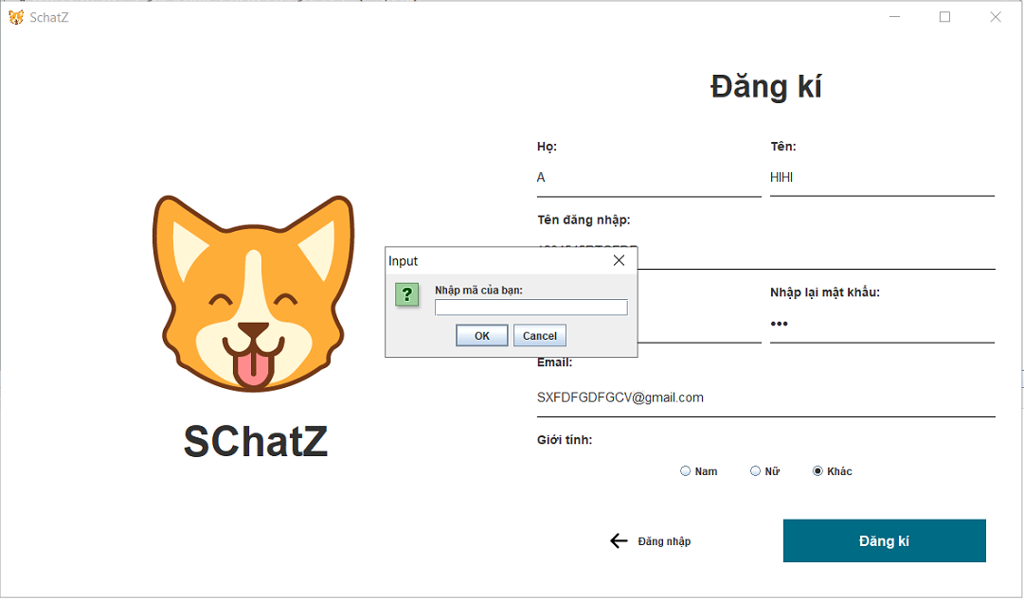

Hình 4.4 Màn hình nhập mã xác nhận đăng ký

* Graphical user interface, application

  Description automatically generatedKhi người dùng quên mật khẩu có thể chọn nút quên mật khẩu sẽ hiện ra giao diện.

Hình 4.5 Màn hình quên mật khẩu

* Sau khi đăng nhập thành công.

Hình 4.6 Màn hình sau khi đăng nhập

* Người dùng cài đặt lại thông tin tài khoản cá nhân (nếu muốn).

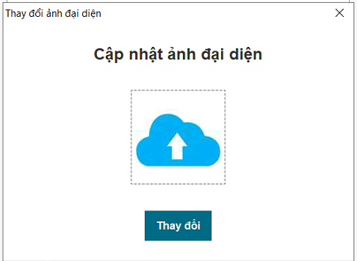Hình 4.8 Màn hình cài đặt tài khoản cá nhân

Hình 4.7 Màn hình cập nhật lại ảnh đại diện

Hình 4.9 Cập nhật lại thông tin cá nhân

* Màn hình gửi và nhận tin nhắn dưới dạng tin nhắn văn bản, file, sticker,…

Hình 4.10 Màn hình gửi và nhận file 1

Hình 4.11 Màn hình xem hình ảnh

* Text

  Description automatically generatedNgười dùng có thể xem hình ảnh đã gửi hoặc đã nhận

Hình 4.12 Màn hình gửi và nhận file 2

* 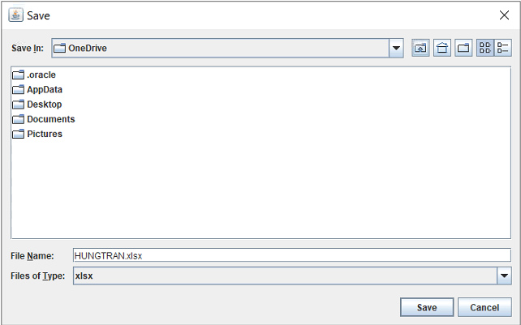Người dùng có thể tải về các file đã nhận hoặc đã gửi

Hình 4.13 Màn hình tải file về

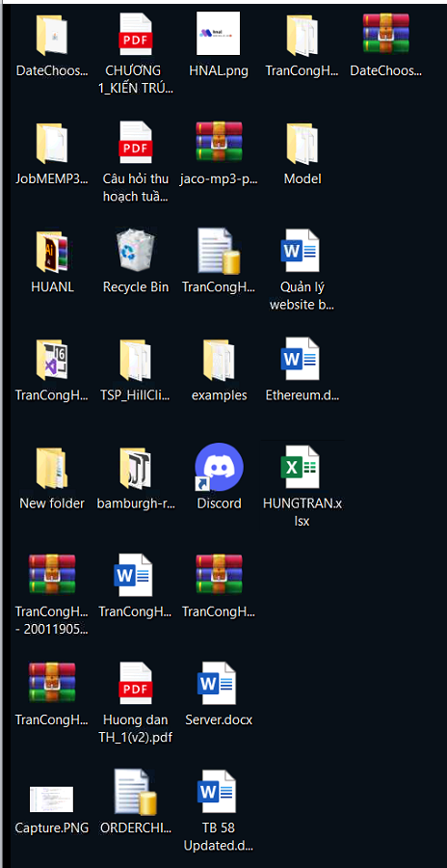

Hình 4.14 Màn hình sau khi tải file thành công

* Màn hình danh sách nhóm của người dùng

Hình 4.15 Màn hình danh sách nhóm

* Người dùng sẽ lọc ra danh sách nhóm: Nhóm tham gia hoặc nhóm quản lý( do người dùng tự tạo).

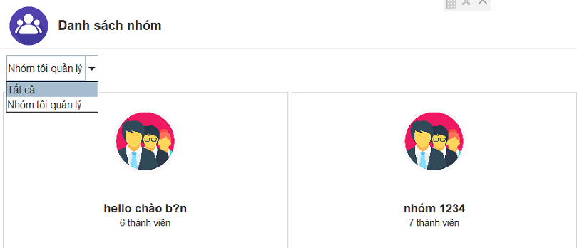

Hình 4.16 Màn hình lọc danh sách nhóm

* Người dùng sẽ tạo nhóm với sự tham gia của những người dùng khác, đổi tên nhóm ( nhóm tự tạo hoặc nhóm tham gia) và rời nhóm khi bản thân họ muốn

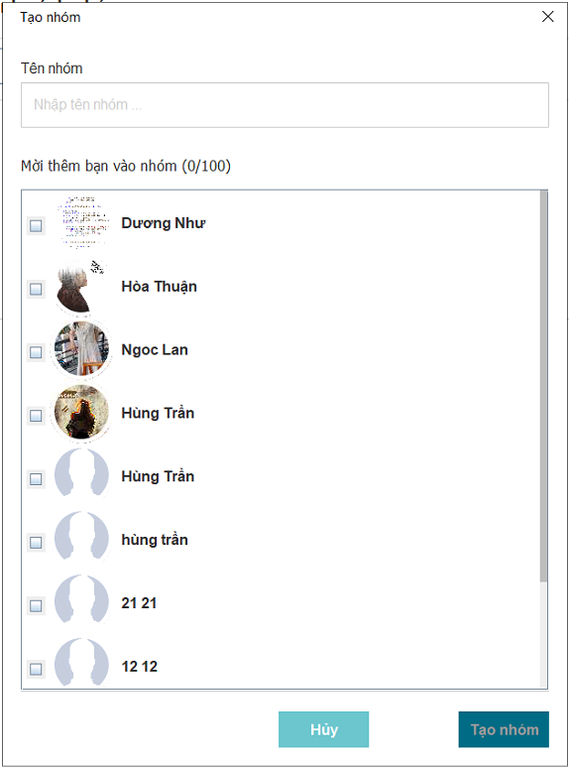

Hình 4.17 Màn hình tạo nhóm

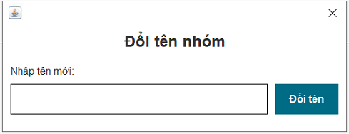

Hình 4.18 Màn hình đổi tên nhóm

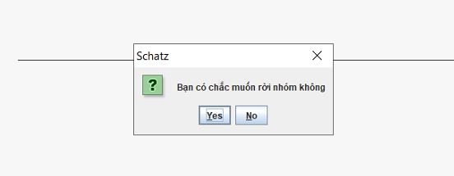

Hình 4.19 Màn hình rời nhóm

# TỔNG KẾT VÀ ĐỊNH HƯỚNG PHÁT TRIỂN

## Tổng kết:

Qua quá trình học môn Công nghệ JAVA và việc thực hiện đề tài này, chúng em đã hiểu thêm hơn về việc ứng dụng kiến thức đã học trong việc giải quyết các vấn đề mang tính thực tế cao. Tuy nhiên do hạn chế về kiến thức và thời gian nên đề tài của nhóm thật sự chưa được như mong đợi. Chúng em rất mong nhận được sự góp ý của thầy để đề tài được hoàn thiện hơn.

Chúng em xin chân thành cảm ơn.

* ***Kết quả đạt được:***
* Xây dựng được database hỗ trợ chat theo từng người, từng nhóm.
* Hiểu về socket, xây dựng được mô hình client – server.
* Load, nhận và cập nhật dữ liệu từ mô hình server qua client
* Cơ chế gửi tin nhắn dưới dạng văn bản, icon, file, media, sticker.
* Chức năng đăng ký, đăng nhập, đăng xuất, quên mật khẩu, cập nhật thông tin cá nhân, đổi ảnh đại diện và tạo nhóm và rời nhóm đối với người dùng.
* Tích hợp chức năng của người sử dụng và bổ sung thêm chức năng lọc nhóm, thêm thành viên đối với nhóm.
* Xây dựng được ứng dụng demo chat.

## Nhược điểm & định hướng phát triển:

* Vẫn còn hạn chế về giao diện, cần tiếp tục tối ưu hơn nữa.
* Bổ sung thêm chức năng đăng nhập bằng nhiều tài khoản mạng xã hội khác.
* Bổ sung thêm chức năng gửi và nhận thông báo.
* Bổ sung thêm chức năng kết bạn.
* Bổ sung chức năng thêm bạn vào nhóm.
* Bổ sung thêm chức năng gửi và nhận video.
* Bổ sung thêm chức năng phục hồi và sao lưu dữ liệu.

TÀI LIỆU THAM KHẢO

[1]Giáo trình Công nghệ JAVA – Trường Đại học Công nghiệp Thực phẩm TP.HCM

[2][Online].Available: <https://stackoverflow.com/>

HƯỚNG DẪN SỬ DỤNG

<https://hufiedu-my.sharepoint.com/:w:/r/personal/2001190555_hufi_edu_vn/_layouts/15/Doc.aspx?sourcedoc=%7B176185cd-c78a-4c05-918f-99f2982fba46%7D&action=default&cid=ae0bcd4f-d0c8-4a3a-9edd-0609790050c4>